**CONSTRUYENDO INTELIGENCIA OPERACIONAL**

**BOOTCAMP**

ACTIVIDAD No. 8

Creación de una hoja y gráfico en Qlik

Objetivo: Que todos y cada uno de los miembros del equipo cree una hoja y un gráfico en Qlik.

Marco Teórico: Una App (aplicación) es un conjunto de (sheets) Hojas y Stories (Presentaciones). Las hojas contienen Charts (gráficas). Las gráficas contienen insights (descubrimientos) que se representan por measures (medidas/variables cuantitativas) y dimensions (dimensiones/variables cualitativas). Esta App nos permitirá ver cómo avanza nuestro programa.

Procedimiento

Apuntar el navegador a:

<https://show009.us.qlikcloud.com/>

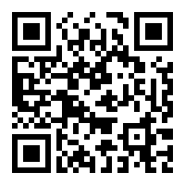

Conectarse con el usuario:

[qlikshow009@gmail.com](mailto:qlikshow009@gmail.com)

y la clave:

Inteligencia1#

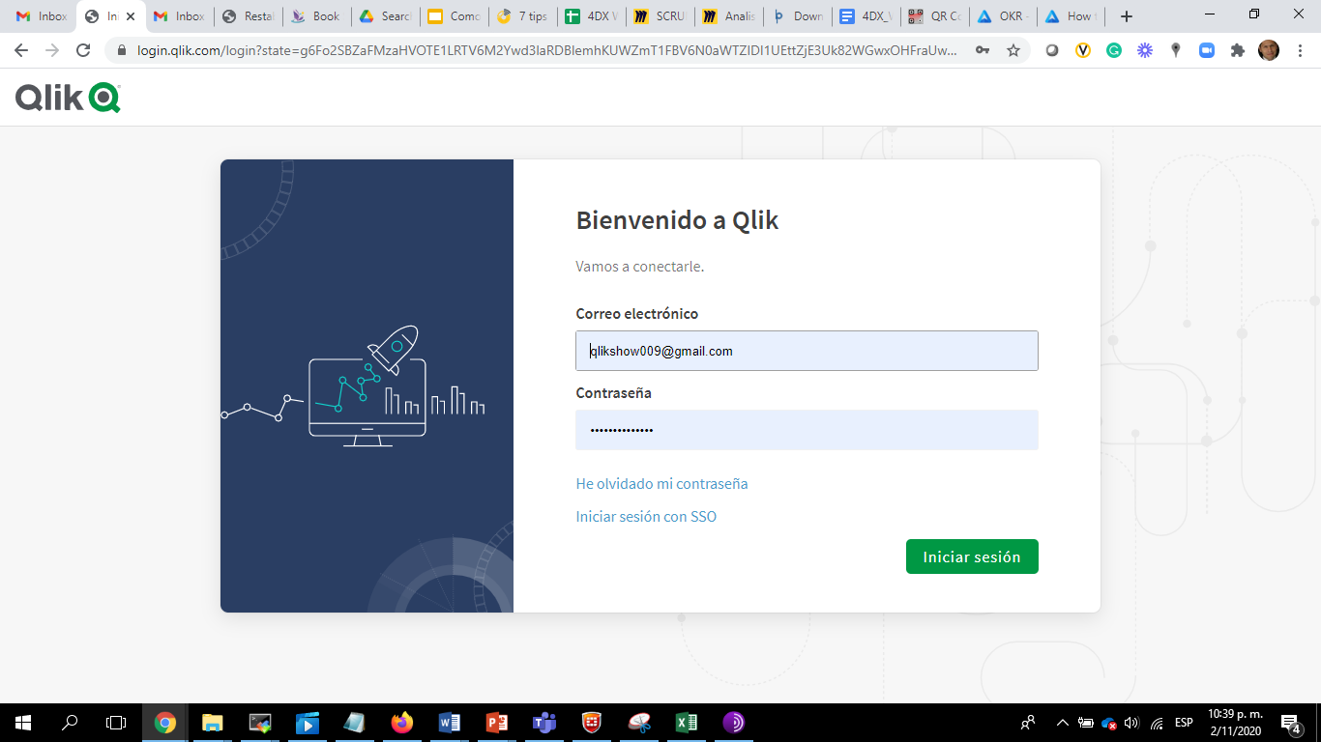

Debe observar la pantalla de bienvenida. Ahora desplazarse hacia abajo, oprimiendo “Pagina Abajo” o flecha hacia abajo.

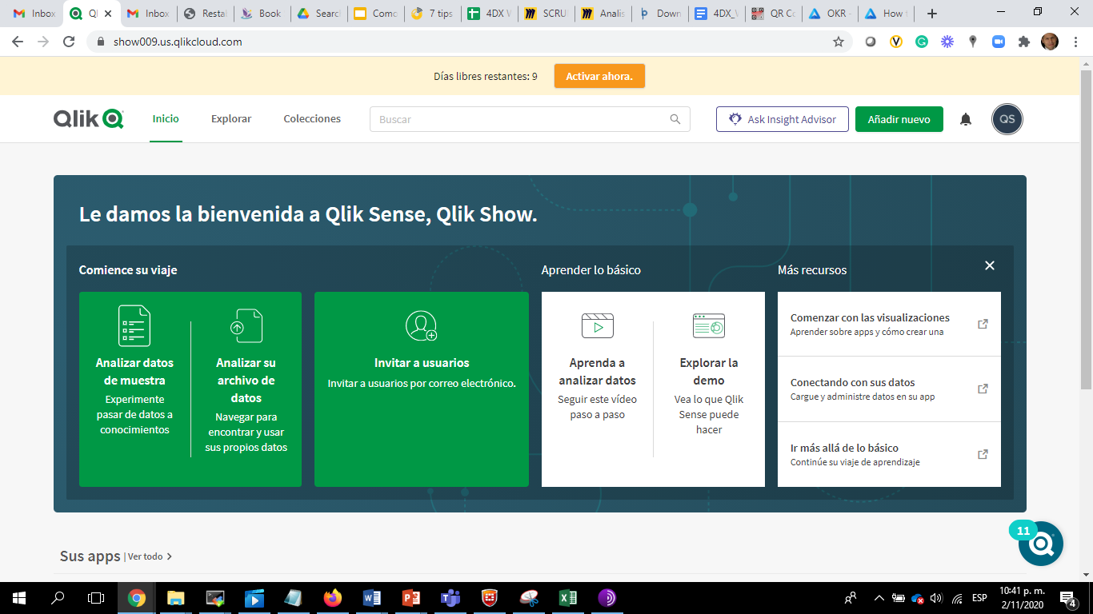

Buscar la app “afiliados”

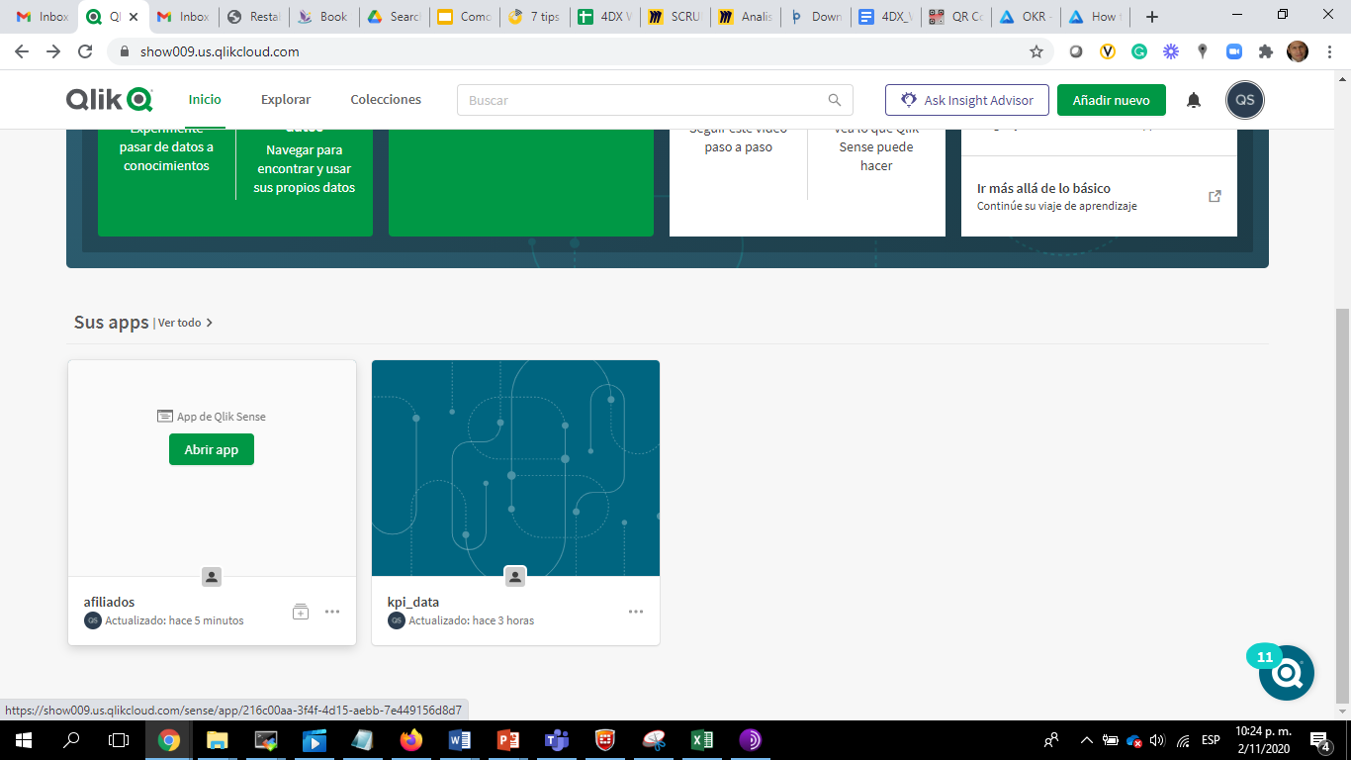

Oprimir “Crear nueva hoja”

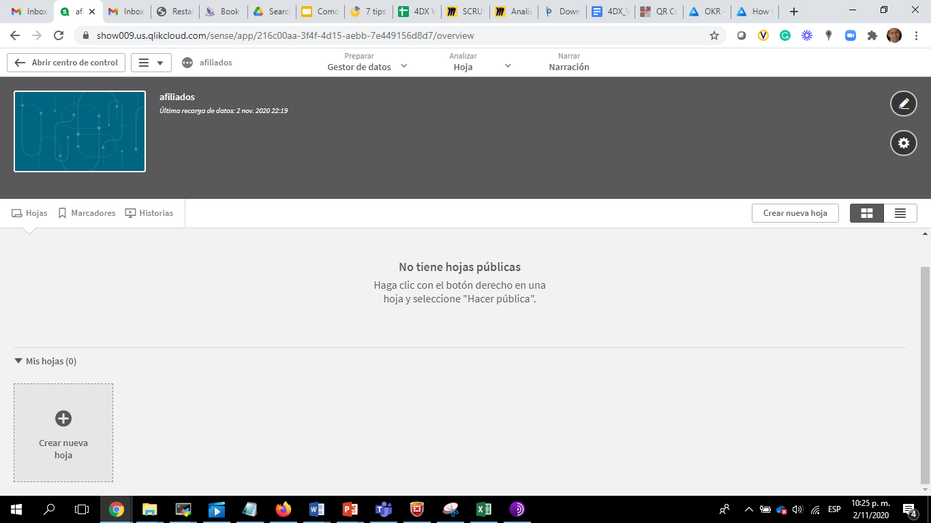

Le damos nuestro nombre a la hoja

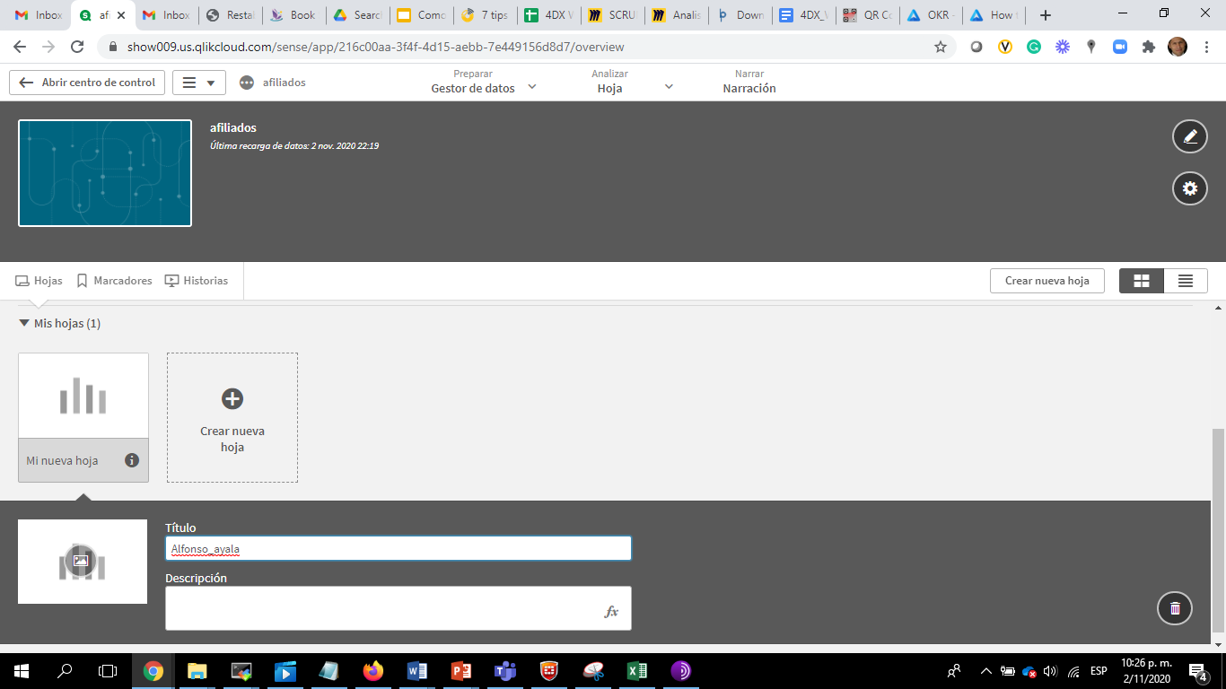

Abrimos la hoja

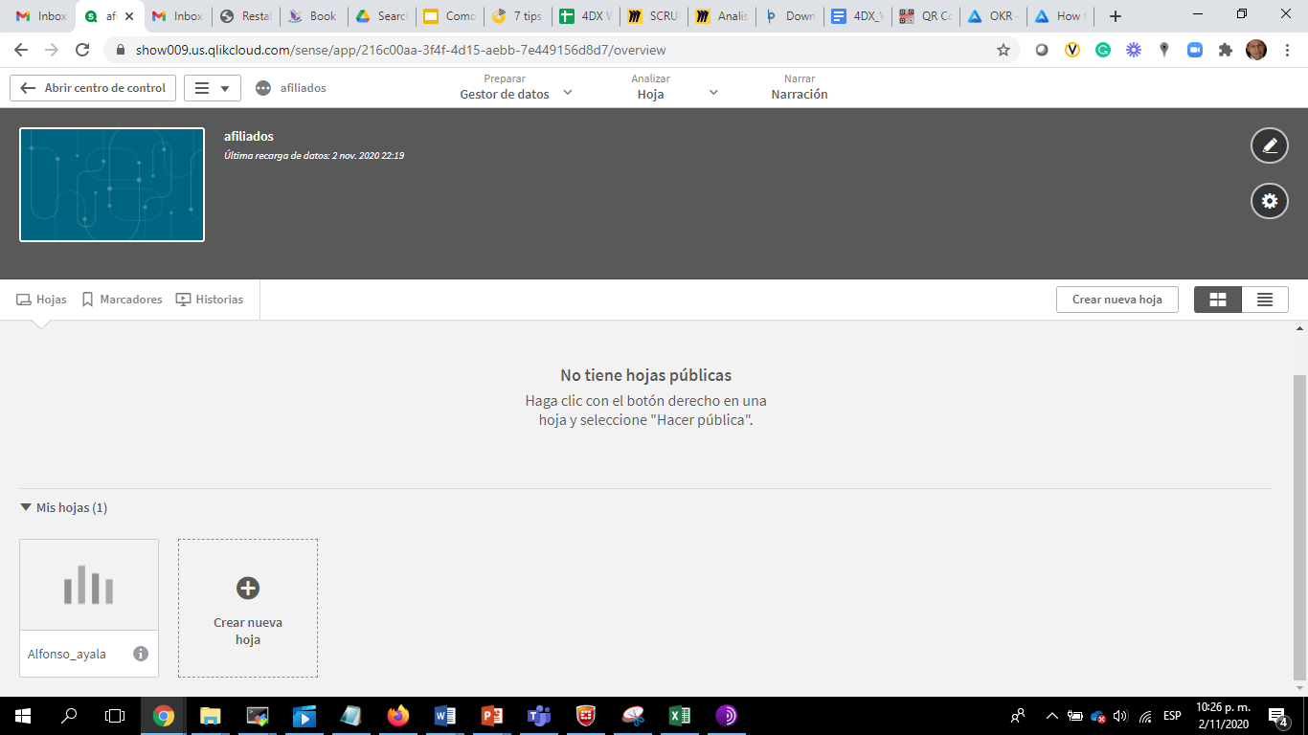

Editamos la hoja

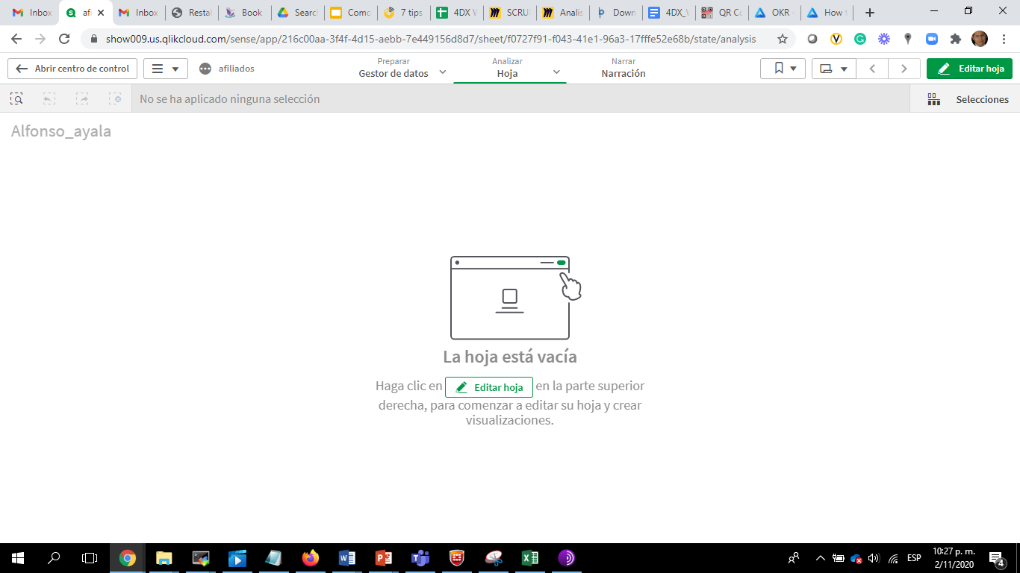

Observar el resultado:

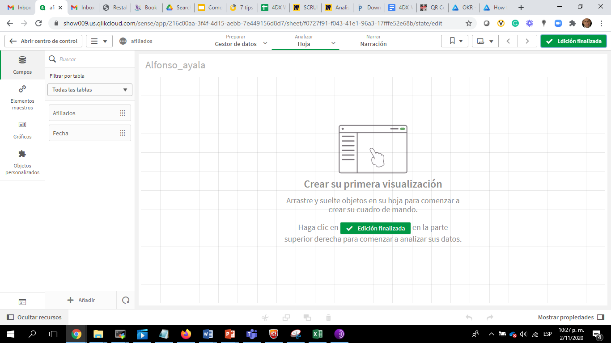

Arrastrar las dos columnas a la hoja

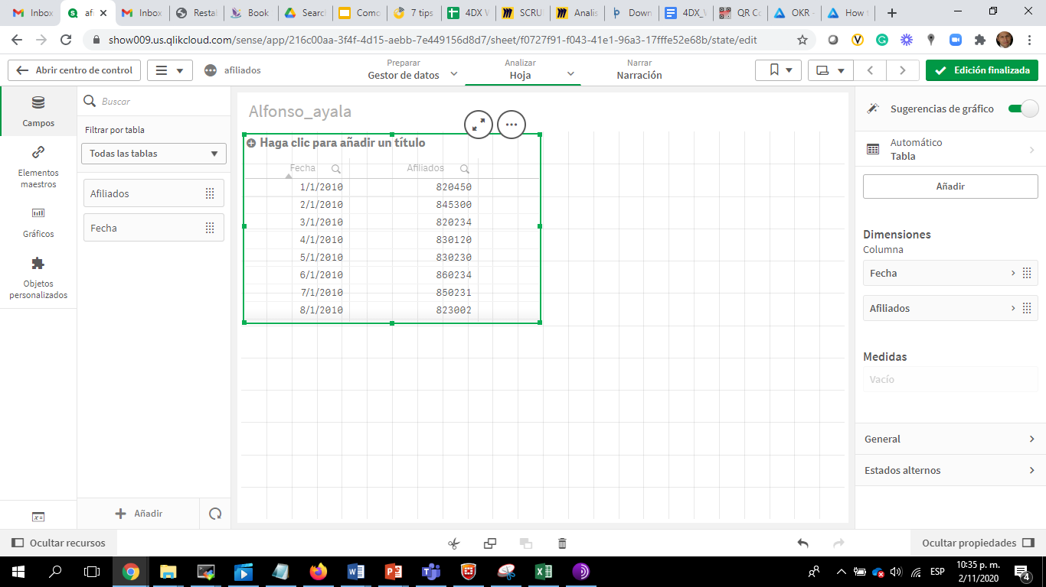

Colocar la columna “Fecha” en Dimensiones y la columna “Afiliados” en medidas

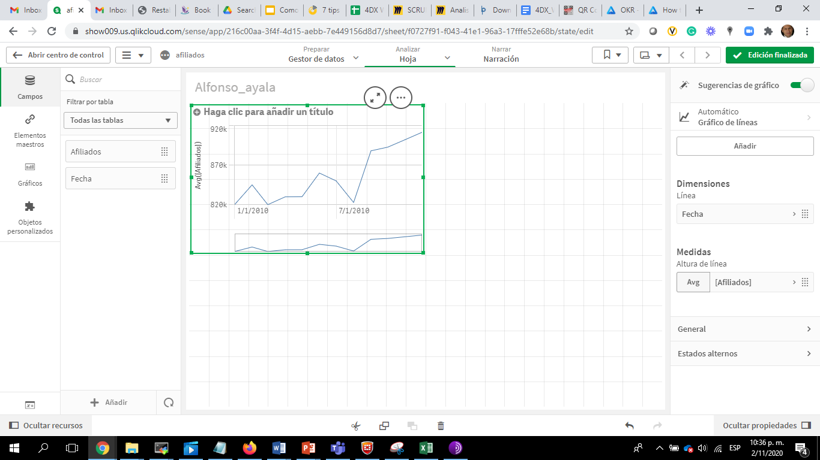

Verifique que antes de “Afiliados” este la función “Avg” (promedio).

Cambiar el título del gráfico, haciendo click en el mismo:

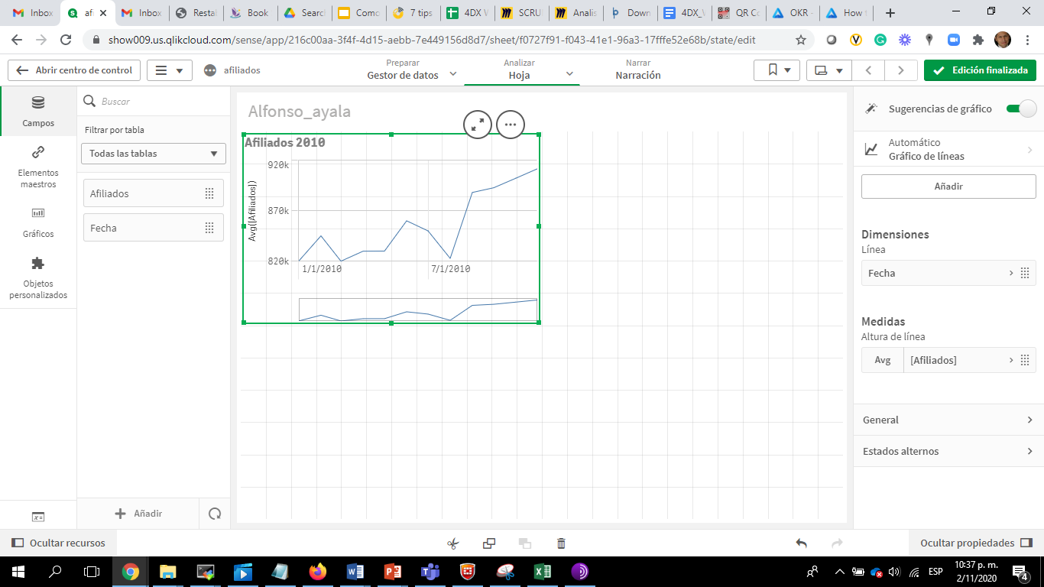

Finalice la edición oprimiendo “Edición Finalizada”.

